TUẦN 1
TOÁN
Bài 01: ÔN TẬP VỀ CÁC SỐ TRONG PHẠM VI 1000 – Trang 6

I. YÊU CẦU CẦN ĐẠT:
1. Năng lực đặc thù:
- Ôn tập, củng cố cách đọc, viết, xếp thứ tự các số trong phạm vi 1 000.
- Ôn tập về ước lượng số đồ vật theo các nhóm 1 chục.
- Phát triển năng lực lập luận, tư duy toán học và năng lực giao tiếp toán học
2. Năng lực chung.
- Năng lực tự chủ, tự học: Chủ động học tập, tìm hiểu nội dung bài học. Biết lắng nghe và trả lời nội dung trong bài học.
- Năng lực giải quyết vấn đề và sáng tạo: tham gia tích cực trò chơi, vận dụng.
- Năng lực giao tiếp và hợp tác: Thực hiện tốt nhiệm vụ trong hoạt động nhóm.
3. Phẩm chất.
- Phẩm chất nhân ái: Có ý thức giúp đỡ lẫn nhau trong hoạt động nhóm để hoàn thành nhiệm vụ.
- Phẩm chất chăm chỉ: Chăm chỉ suy nghĩ, trả lời câu hỏi; làm tốt các bài tập.
- Phẩm chất trách nhiệm: Giữ trật tự, biết lắng nghe, học tập nghiêm túc.
II. ĐỒ DÙNG DẠY HỌC
- Kế hoạch bài dạy, bài giảng Power point.
- SGK và các thiết bị, học liệu phụ vụ cho tiết dạy.

III. HOẠT ĐỘNG DẠY HỌC
Hoạt động của giáo viên | Hoạt động của học sinh
1. Khởi động:
- Mục tiêu: + Tạo không khí vui vẻ, khấn khởi trước giờ học.
+ Kiểm tra kiến thức đã học của học sinh ở bài trước.
- Cách tiến hành:
- GV tổ chức trò chơi để khởi động bài học.  + Câu 1:  + Câu 2:  - GV Nhận xét, tuyên dương.  - GV dẫn dắt vào bài mới | - HS tham gia trò chơi  + Trả lời:  + Trả lời  - HS lắng nghe.
2. Luyện tập:
- Mục tiêu:
- Ôn tập, củng cố cách đọc, viết, xếp thứ tự các số trong phạm vi 1 000.
- Ôn tập về ước lượng số đồ vật theo các nhóm 1 chục.
- Cách tiến hành:
Bài 1. Số? (Làm việc cá nhân)  a) GV cho HS quan sát câu a và trả lời miệng.  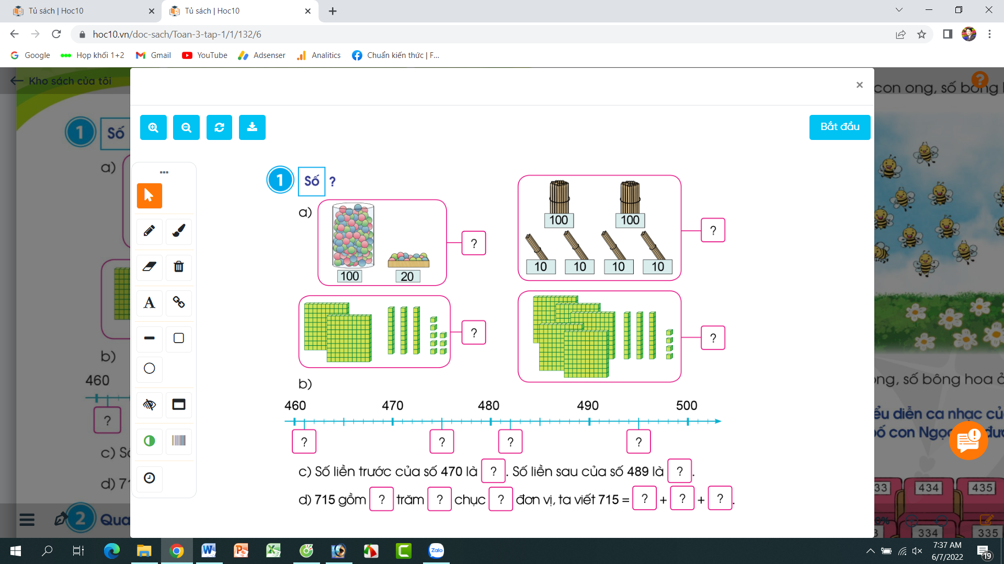  - GV Mời HS khác nhận xét.  - GV nhận xét, tuyên dương.  Câu b, c, d GV cho HS quan sát tia số và điền kết quả vào vở.  - Mời 1 HS nêu kết quả, cả lớp quan sát, nhận xét.  - GV nhận xét chung, tuyên dương.  Bài 2: (Làm việc nhóm 2) Quan sát tranh và thực hiện các yêu cầu.  - GV yêu cầu HS nêu đề bài  - GV giải thích ý nghĩa việc làm thu gom chai nhựa: Đây là kế hoạch nhỏ các bạn làm để xây dựng phong trào trong lớp.  - GV chia nhóm 2, các nhóm làm việc vào phiếu học tập nhóm.  - Các nhóm trình bày kết quả, nhận xét lẫn nhau.  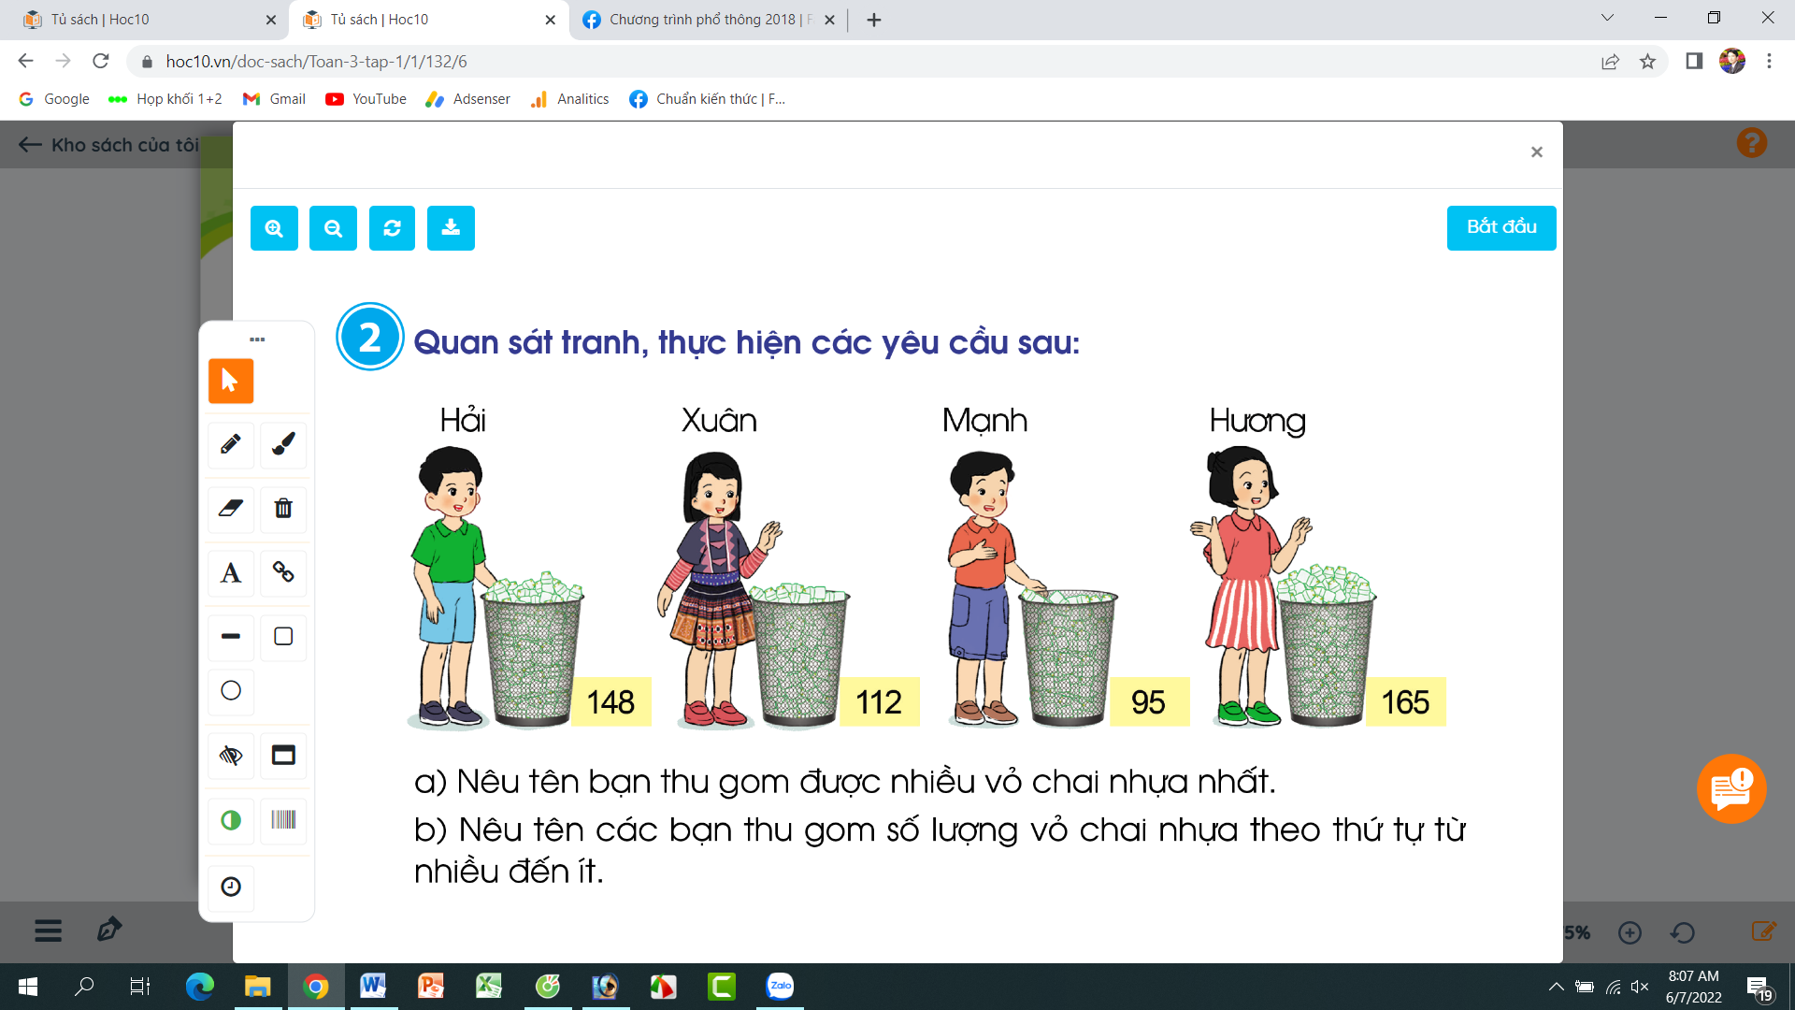  a. Nêu tên bạn thu gom được nhiều vỏ chai nhựa nhất.  b. Nêu tên các bạn thu gom số lượng vỏ chai nhựa theo thứ tự từ nhiều đến ít.  - GV Nhận xét, tuyên dương.  Bài 3. (Làm việc chung cả lớp)  - GV yêu cầu HS đọc đề bài câu a.  - Làm việc chung cả lớp.  a. Em hãy ước lượng số con ong, số bông hoa trong hình sau:  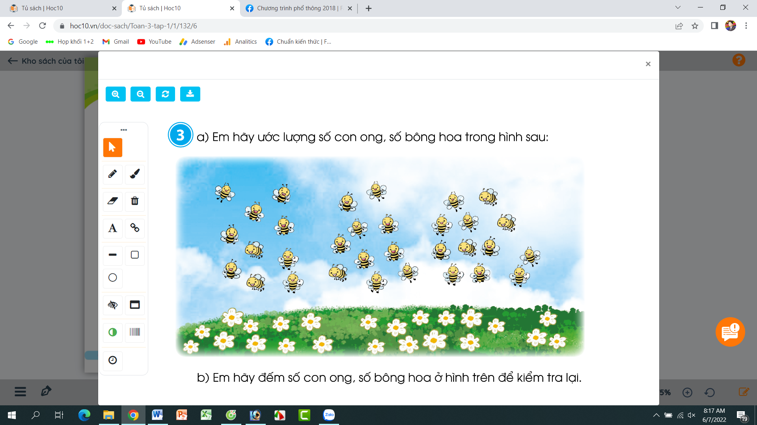  - GV mời HS trao đổi về ước lượng số con ong, số bông hoa trong hình  b. Em hãy đếm số con ong, số bông hoa ở hình bên để kiểm tra lại.  - Gọi HS nêu kết quả, HS nhận xét lẫn nhau.  - GV nhận xét tuyên dương. | - HS quan sát mô hình và trả lời câu hỏi.  + Trong hộp có 100 quả bóng, trong khay có 20 quả. Vậy số đó là 120.  + Có 2 bó que tính, mỗi bó 100 que, có thêm 4 bó mỗi bó có 10 que. Vậy số đó là: 240  + Có 2 tấm mỗi tấm 100 ô vuông, có 3 cột mỗi cột 10 ô vuông, thêm 8 ô vuông nữa. Vậy số đó là: 238  + Có 5 tấm mỗi tấm 100 ô vuông, có 3 cột mỗi cột 10 ô vuông, thêm 4 ô vuông nữa. Vậy số đó là: 534  + HS khác nhận xét, bổ sung.  + HS quan sát tia số và điền kết quả vào vở.  + 1 HS trình bày trước lớp.  + HS nhận xét, bổ sung  b. 461, 475, 482, 495.  c. Số liền trước của 470 là: 469. Số liền sau của số 489 là 490.  d. 715 gồm 7 trăm 1 chục 5 đơn vị, ta viết 715 = 700+10+5  - 1 HS nêu đề bài.  - Cả lớp lắng nghe ý nghĩa của bài toán.  - HS chia nhóm 2, làm việc trên phiếu học tập.  + Bạn Hương thu gom được nhiều vỏ chai nhựa nhất (165 chai)  + bạn Hương (165), bạn Hải (148), bạn Xuân (112), bạn Mạnh (95).  - HS đọc yêu cầu bài 3a.  - Cả lớp suy nghĩ trao đổi ước lượng số con ong. HS khoanh tròn ước lượng theo cột của số con ong, số bông hoa (mỗi cột là 1 chục).  - HS trao đổi:  + Khoanh số con ong thành 3 cột, mỗi cột khoảng 1 chục con, vậy số con ong khoảng hơn 3 chục con.  + Khoanh số bông hoa thành 3 cột, mỗi cột khoảng 1 chục bông hoa (cột 3 chỉ có 3 bông), vậy số bông hoa koangr gần 3 chục bông)  - HS đếm số con ong, số bông hoa ở hình bên để kiểm tra lại:  + Số con ong là: 32 con  + Số bông hoa là: 23 bông  - HS nhận xét, bổ sung.
3. Vận dụng.
- Mục tiêu:
+ Củng cố những kiến thức đã học trong tiết học để học sinh khắc sâu nội dung.
+ Vận dụng kiến thức đã học vào thực tiễn.
+ Tạo không khí vui vẻ, hào hứng, lưu luyến sau khi học sinh bài học.
- Cách tiến hành:
- GV cho HS nêu yêu cầu bài 4  - GV chia nhóm 4, các nhóm làm việc vào phiếu học tập nhóm.  - Các nhóm trình bày kết quả, nhận xét lẫn nhau.  - Số ghế ghi trên phiếu xem biểu diễn ca nhạc của bố và Ngọc là 231 và 232. Em hãy chỉ dẫn giúp hai bố con tìm được ghế của mình.  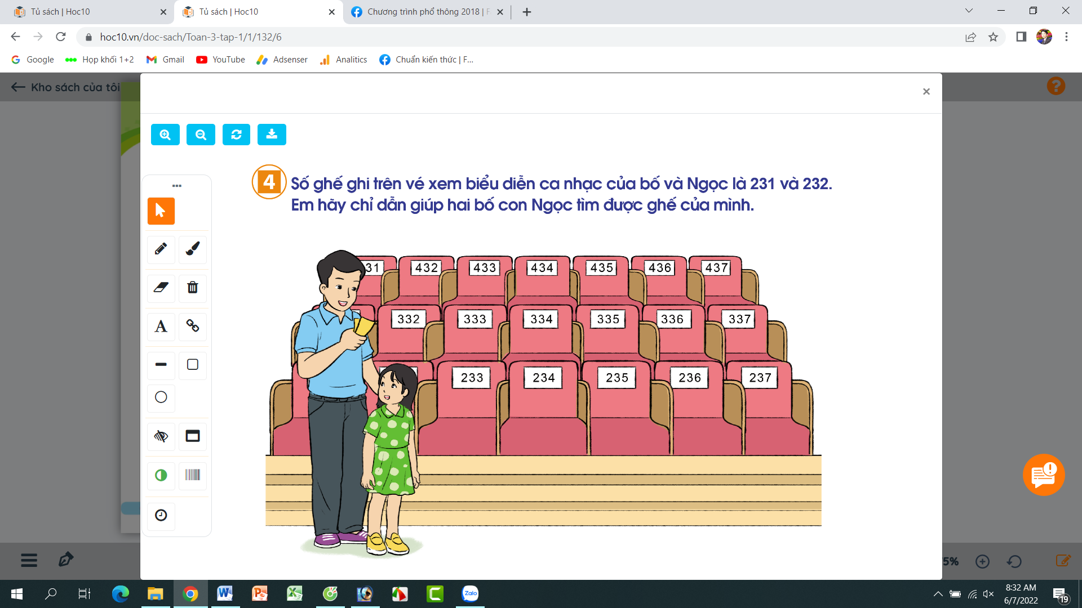  - GV Nhận xét, tuyên dương. | - HS nêu yêu cầu bài 4.  + Các nhóm làm việc vào phiếu học tập.  - Đại diện các nhóm trình bày:  + Căn cứ vào hình ta có 3 dãy ghế: Dãy 1 có số ghế hàng trăm là 2, dãy 2 có số ghế hàng trăm là 3, có số ghế hàng trăm là 4. Số thứ tự các ghế là các số liên tiếp tăng dần.  + Số ghế của bố và Ngọc là 231 và 232. Vậy số ghế đó ở dãy 1, ngay cạnh hai bố con và bị che khuất.
IV. Điều chỉnh sau bài dạy:
.......................................................................................................................................
.......................................................................................................................................
.......................................................................................................................................
-----------------------------------------------------------------

TOÁN
Bài 02: ÔN TẬP VỀ PHÉP CỘNG, PHÉP TRỪ TRONG PHẠM VI 1 000 (T1)
Trang 8

I. YÊU CẦU CẦN ĐẠT:
1. Năng lực đặc thù:
- Ôn tập về phép cộng, phép trừ (có nhớ) trong phạm vi 1 000 gồm các dạng cơ bản về tinh nhẩm, tính viết.
- Vận dụng được các phép tính đã học vào giải quyết một số tình huống gắn với thực tế.
- Phát triển năng lực lập luận, tư duy toán học và năng lực giao tiếp toán học
2. Năng lực chung.
- Năng lực tự chủ, tự học: Chủ động học tập, tìm hiểu nội dung bài học. Biết lắng nghe và trả lời nội dung trong bài học.
- Năng lực giải quyết vấn đề và sáng tạo: tham gia tích cực trò chơi, vận dụng.
- Năng lực giao tiếp và hợp tác: Thực hiện tốt nhiệm vụ trong hoạt động nhóm.
3. Phẩm chất.
- Phẩm chất nhân ái: Có ý thức giúp đỡ lẫn nhau trong hoạt động nhóm để hoàn thành nhiệm vụ.
- Phẩm chất chăm chỉ: Chăm chỉ suy nghĩ, trả lời câu hỏi; làm tốt các bài tập.
- Phẩm chất trách nhiệm: Giữ trật tự, biết lắng nghe, học tập nghiêm túc.
II. ĐỒ DÙNG DẠY HỌC
- Kế hoạch bài dạy, bài giảng Power point.
- SGK và các thiết bị, học liệu phụ vụ cho tiết dạy.

III. HOẠT ĐỘNG DẠY HỌC
Hoạt động của giáo viên | Hoạt động của học sinh
1. Khởi động:
- Mục tiêu: + Tạo không khí vui vẻ, khấn khởi trước giờ học.
+ Kiểm tra kiến thức đã học của học sinh ở bài trước.
- Cách tiến hành:
- GV tổ chức trò chơi để khởi động bài học.  + Câu 1: Số liền trước số 389 là số nào?  + Câu 2: Số liền sau số 609 là số nào?  + Câu 3: Số gồm 4 trăm và 5 đơn vị là số nào?  + Câu 4: Số 901 và 899, số nào lớn hơn?  - GV Nhận xét, tuyên dương.  - GV dẫn dắt vào bài mới | - HS tham gia trò chơi  + Số liền trước số 389 là số 388.  + Số liền sau số 609 là số 610.  + Số gồm 4 trăm và 5 đơn vị là số 405.  + Số 901 và 899, số 901 lớn hơn  - HS lắng nghe.
2. Luyện tập:
- Mục tiêu:
+ Ôn tập về phép cộng, phép trừ (có nhớ) trong phạm vi 1 000 gồm các dạng cơ bản về tinh nhẩm, tính viết.
+ Phát triển năng lực lập luận, tư duy toán học và năng lực giao tiếp toán học.
- Cách tiến hành:
Bài 1. Tính nhẩm (Làm việc cá nhân)  - GV cho HS làm bài miệng, trả lời cá nhân.  8 2 = 9 + 5 = 13 – 4 = 10 – 3 =  38 + 2 = 19 + 5 = 23 – 4 = 50 – 3 =  98 + 2 = 29 + 5 = 83 – 4 = 100 – 3 =  - GV Mời HS khác nhận xét.  - GV nhận xét, tuyên dương.  Bài 2: Đặt tính rồi tính (Làm việc chung cả lớp).  - GV yêu cầu HS nêu đề bài  - GV cho HS làm bảng con.  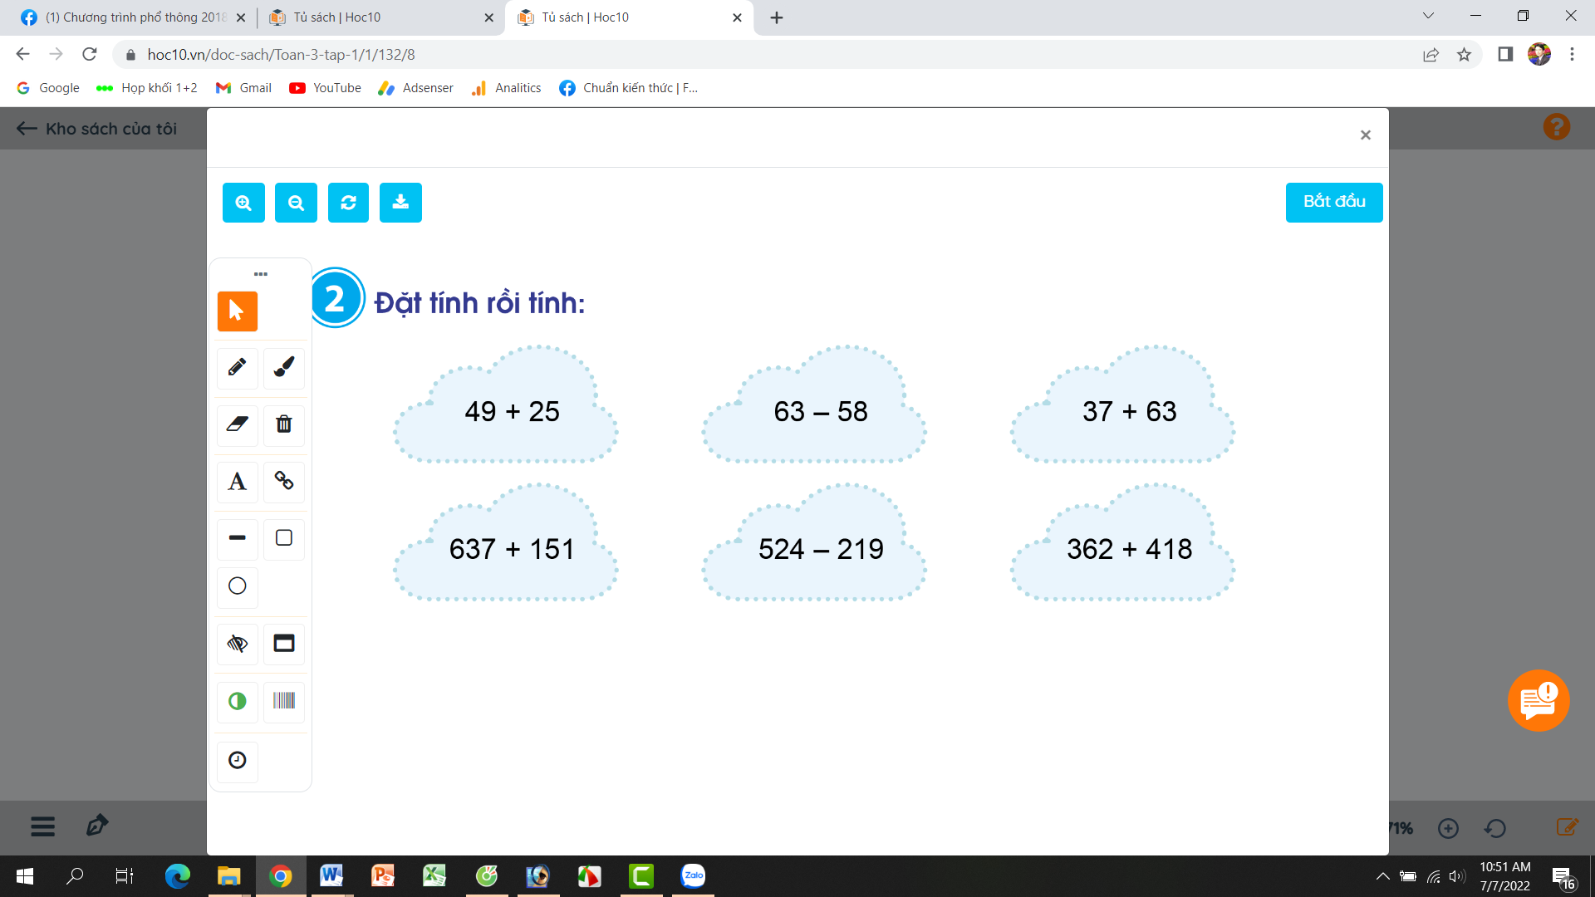  - GV Nhận xét từng bài, tuyên dương.  Bài 3. (Làm việc nhóm 4)  Quyển sách có 148 trang. Minh đã đọc được 75 trang. Hỏi còn bao nhiêu trang sách Minh chưa đọc.  - GV yêu cầu HS đọc đề bài.  - GV cùng HS tóm tắt:  + Quyển sách: 148 trang.  + Minh đã đọc: 75 trang.  + Còn lại:....trang?  - GV chia lớp thành các nhóm 4, thảo luận và làm bài giảng trên phiếu bài tập nhóm.  - Gọi các nhóm trình bày, HS nhận xét lẫn nhau.  - GV nhận xét tuyên dương các nhóm.  - GV cho HS ghi lại bài giải vào vở. | - HS quan sát bài tập, nhẩm tính và trả lời.  8 + 2 = 10 9 + 5 = 14  38 + 2 = 40 19 + 5 = 24  98 + 2 = 100 29 + 5 = 34  13 – 4 = 9 10 – 3 = 7  23 – 4 = 19 50 – 3 = 47  83 – 4 = 79 100 – 3 = 97  + HS khác nhận xét, bổ sung.  + 1 HS đọc đề bài.  + HS trình bày vào bảng con.  + 37  63  100  + 63  58  121  + 49  25  74  + 637  151  788  - 524  219  305  + 362  481  843  - HS lắng nghe, rút kinh nghiệm  + 1 HS Đọc đề bài.  + HS cùng tóm tắt bài toán với GV.  - HS làm việc nhóm 4. Thảo luận và hoàn thành bài tập vào phiếu bài tập nhóm.  Giải:  Số trang sách Minh chưa đọc là:  148 – 75 = 73 (trang)  Đáp số: 73 trang  - Các nhóm nhận xét lẫn nhau.  - HS ghi lại bài giải vào vở.
3. Vận dụng.
- Mục tiêu:
+ Củng cố những kiến thức đã học trong tiết học để học sinh khắc sâu nội dung.
+ Vận dụng kiến thức đã học vào thực tiễn.
+ Tạo không khí vui vẻ, hào hứng, lưu luyến sau khi học sinh bài học.
- Cách tiến hành:
- GV tổ chức trò chơi “Ai nhanh, ai đúng” về số liền trước, số liền sau trong phạm vi 100.  + Số liền trước số 655 là số.....  + Số liền sau số 107 là số.......  + Số liền trước số 235 là số.....  + Số liền sau số 806 là số.......  + Số liền trước số 923 là số.....  + Số liền sau số 708 là số.......  - GV Nhận xét, tuyên dương.  - Nhận xét tiết học. | - HS chơi các nhân.  + Ai nhanh, đúng được khen.  + Số liền trước số 655 là số 654  + Số liền sau số 107 là số 108  + Số liền trước số 235 là số234  + Số liền sau số 806 là số 807  + Số liền trước số 923 là số 922  + Số liền sau số 708 là số 709
IV. Điều chỉnh sau bài dạy:
.......................................................................................................................................
.......................................................................................................................................
.......................................................................................................................................
----------------------------------------------

TOÁN
Bài 02: ÔN TẬP VỀ PHÉP CỘNG, PHÉP TRỪ TRONG PHẠM VI 1 000 (T2)
Trang 8, 9

I. YÊU CẦU CẦN ĐẠT:
1. Năng lực đặc thù:
- Thực hành giải toán về quan hệ so sánh, bằng cách sử dụng phép tính trừ.
- Vận dụng được các phép tính đã học vào giải quyết một số tình huống gắn với thực tế.
- Phát triển năng lực lập luận, tư duy toán học và năng lực giao tiếp toán học.
2. Năng lực chung.
- Năng lực tự chủ, tự học: Chủ động học tập, tìm hiểu nội dung bài học. Biết lắng nghe và trả lời nội dung trong bài học.
- Năng lực giải quyết vấn đề và sáng tạo: tham gia tích cực trò chơi, vận dụng.
- Năng lực giao tiếp và hợp tác: Thực hiện tốt nhiệm vụ trong hoạt động nhóm.
3. Phẩm chất.
- Phẩm chất nhân ái: Có ý thức giúp đỡ lẫn nhau trong hoạt động nhóm để hoàn thành nhiệm vụ.
- Phẩm chất chăm chỉ: Chăm chỉ suy nghĩ, trả lời câu hỏi; làm tốt các bài tập.
- Phẩm chất trách nhiệm: Giữ trật tự, biết lắng nghe, học tập nghiêm túc.
II. ĐỒ DÙNG DẠY HỌC
- Kế hoạch bài dạy, bài giảng Power point.
- SGK và các thiết bị, học liệu phụ vụ cho tiết dạy.

III. HOẠT ĐỘNG DẠY HỌC
Hoạt động của giáo viên | Hoạt động của học sinh
1. Khởi động:
- Mục tiêu: + Tạo không khí vui vẻ, khấn khởi trước giờ học.
+ Kiểm tra kiến thức đã học của học sinh ở bài trước.
- Cách tiến hành:
- GV tổ chức trò chơi để khởi động bài học.  + Câu 1: Tính nhẩm: 32 + 8 = ?  + Câu 2: Tính nhẩm: 61 + 9 = ?  + Câu 3: Tính nhẩm: 58 - 6 = ?  + Câu 4: Tính nhẩm: 61 - 8 = ?  - GV Nhận xét, tuyên dương.  - GV dẫn dắt vào bài mới. | - HS tham gia trò chơi  + 32 + 8 = 40  + 61 + 9 = 70  + 58 - 6 = 52  + 61 - 8 = 53  - HS lắng nghe.
2. Luyện tập:
- Mục tiêu:
+ Thực hành giải toán về quan hệ so sánh, bằng cách sử dụng phép tính trừ.
+ Vận dụng được các phép tính đã học vào giải quyết một số tình huống gắn với thực tế.
+ Phát triển năng lực lập luận, tư duy toán học và năng lực giao tiếp toán học.
- Cách tiến hành:
Bài 4. (Làm việc nhóm 2)  Ngày thứ nhất đội công nhân làm được 457 m đường, ngày thứ hai đội công nhân đó làm được nhiều hơn ngày thứ nhất 125 m đường. Hỏi ngày thứ hai đội công nhân đó là được bao nhiêu km đường?  - Yêu cầu học sinh đọc đề bài.  - GV và HS cùng tóm tắt :  + Ngày thứ nhất: 457m.  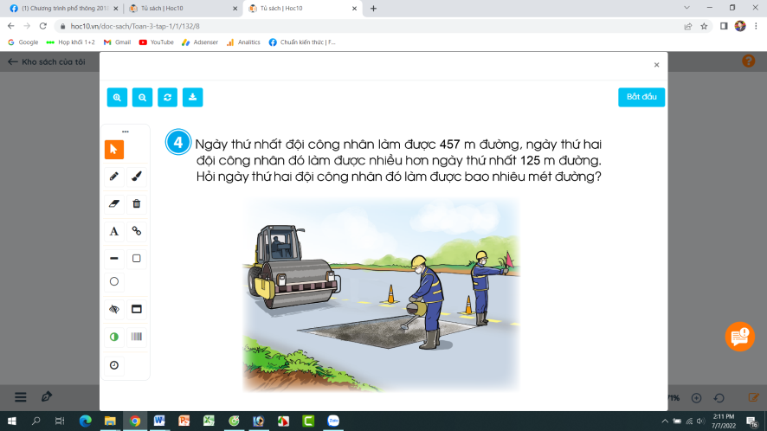  + Ngày thứ hai nhiều hơn: 125m.  + Ngày thứ hai là được: .....m đường?  - GV cho HS làm nhóm 2 trên phiếu học tập.  - GV mời các nhóm trình bày kết quả.  - GV Mời HS khác nhận xét.  - GV nhận xét, tuyên dương.  Bài 5: Giải các bài toán theo mẫu (Làm việc cá nhân).  a)  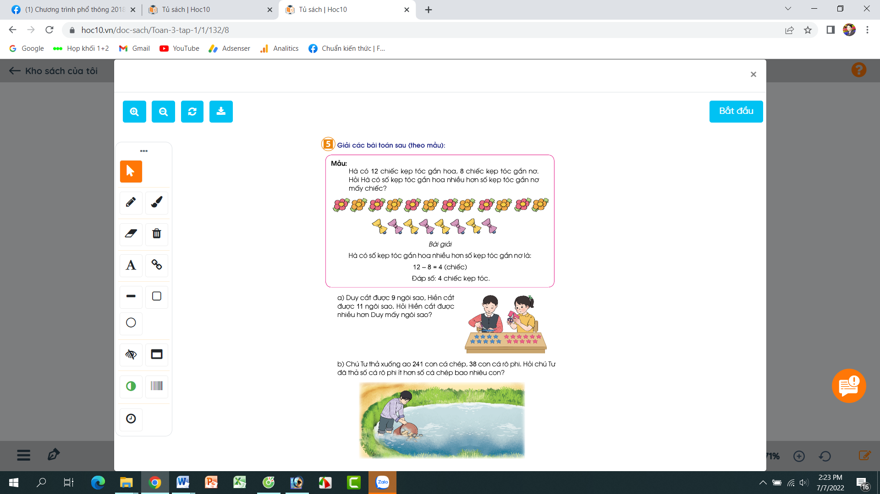  - GV yêu cầu HS nêu đề bài  - GV cho HS làm vào vở bài tập các bài tập sau:  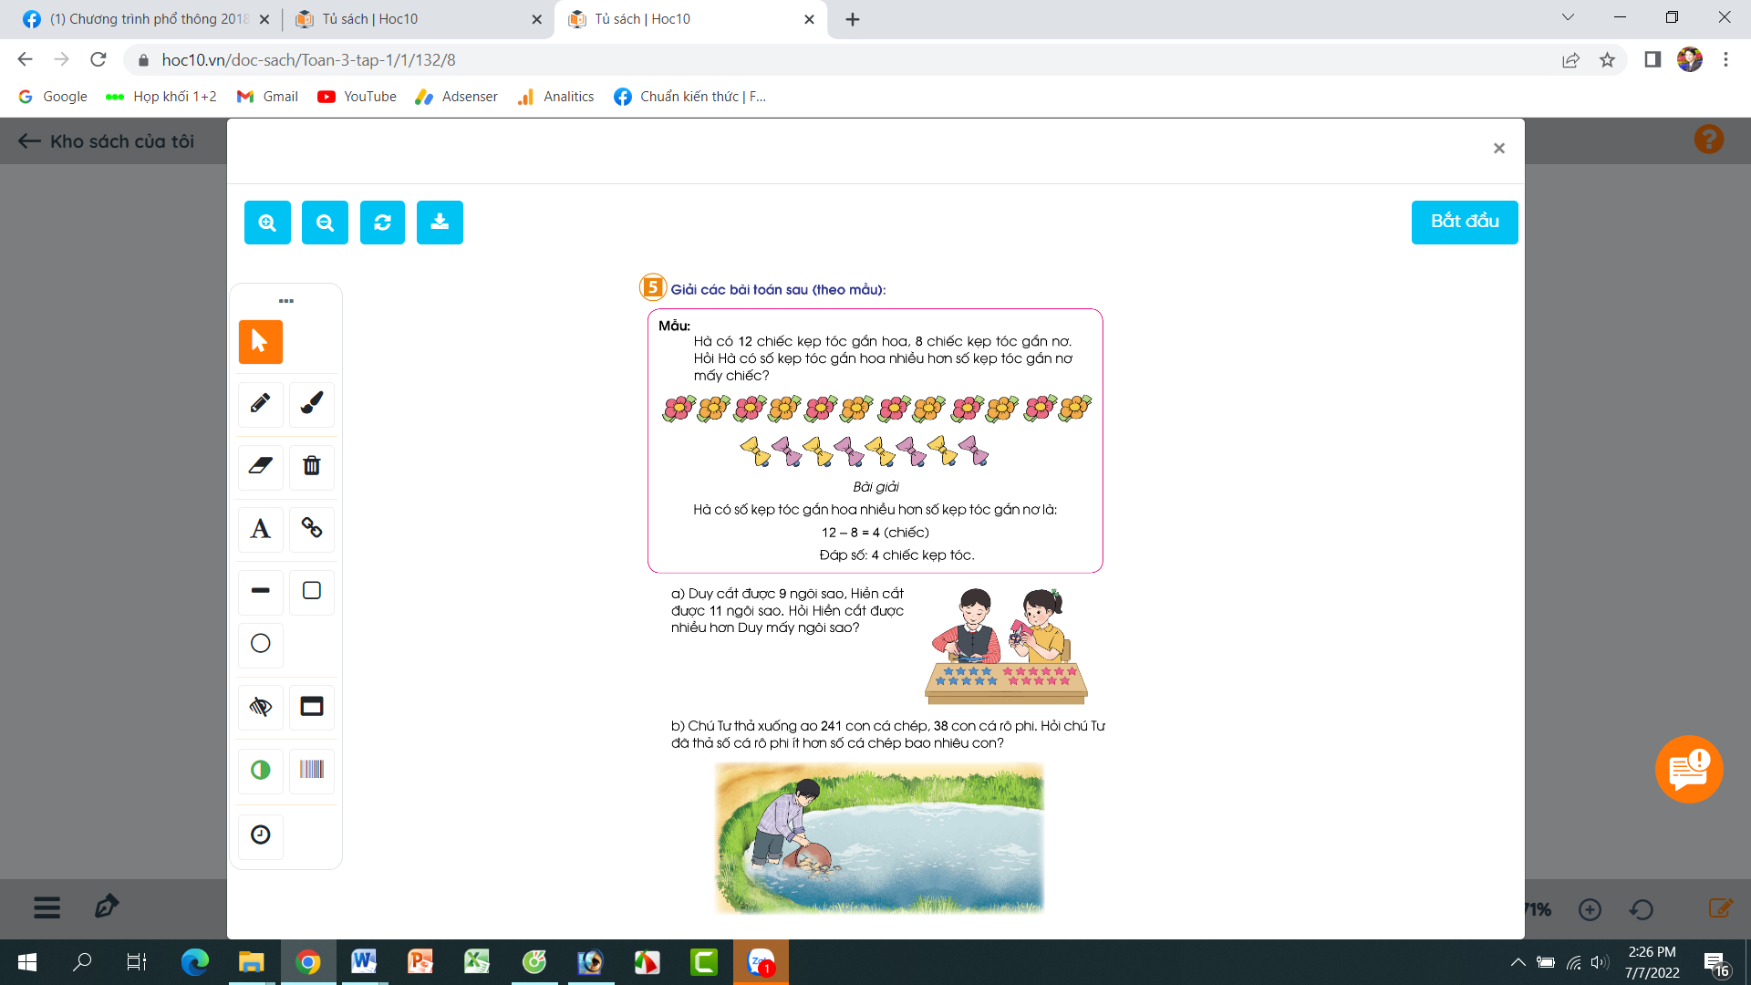  b) Duy cắt được 9 ngôi sao, Hiền cắt được 11 ngôi sao. Hỏi Hiền cắt được nhiều hơn Duy mấy ngôi sao?  c) Chú Tư thả xuống ao 241 con cá chép, 38 con cá rô phi. Hỏi chú Tư đã thả số cá rô phi ít hơn số cá chép bao nhiêu con?  - GV thu bài và chấm một số bài xác xuất.  - GV Nhận xét từng bài, tuyên dương. | + 1 HS đọc đề bài.  + HS cùng tóm tắt với GV.  + Các nhóm làm bài vào phiếu học tập:  Giải:  Ngày thứ hai đội công nhân đó làm được số km đường là:  457 + 125 = 582 (km)  Đáp số: 582 km  - Các nhóm nhận xét, bổ sung.  - HS lắng nghe, rút kinh nghiệm  + 1 HS Đọc đề bài.  + HS làm bài tập vào vở.  b) Giải:  Hiền cắt được nhiều hơn Duy số ngôi sao là:  11 – 9 = 2 (ngôi sao)  Đáp số: 2 ngôi sao  c) Giải:  Chú Tư đã thả số cá rô phi ít hơn số cá chép số con là:  241 – 38 = 203 (con)  Đáp số: 203 con  - HS nộp vở bài tập.  - HS lắng nghe.
3. Vận dụng.
- Mục tiêu:
+ Củng cố những kiến thức đã học trong tiết học để học sinh khắc sâu nội dung.
+ Vận dụng kiến thức đã học vào thực tiễn.
+ Tạo không khí vui vẻ, hào hứng, lưu luyến sau khi học sinh bài học.
- Cách tiến hành:
- GV tổ chức trò chơi “Em yêu Việt Nam”. Chơi theo nhóm 4, tính nhanh kết quả:  + Tính nhanh: 336 – 122 =  + Tính nhanh: 872 + 103 =  + Tính nhanh: 654 – 341 =  + Tính nhanh: 359 + 317 =  - GV Nhận xét, tuyên dương, khen thưởng những nhóm làm nhanh.  - Nhận xét tiết học. | - HS chơi nhóm 4. Nhóm nào trả lời đúng thời gian và kết quả sẽ được khen, thưởng. Trả lời sai thì nhóm khác được thay thế.  + Tính nhanh: 336 – 122 = 214  + Tính nhanh: 872 + 103 = 975  + Tính nhanh: 654 – 341 = 313  + Tính nhanh: 359 + 317 = 676
IV. Điều chỉnh sau bài dạy:
.......................................................................................................................................
.......................................................................................................................................
.......................................................................................................................................
---------------------------------------------------------
TOÁN
Bài 03: ÔN TẬP VỀ HÌNH HỌC VÀ ĐO LƯỜNG (T1)
Trang 10

I. YÊU CẦU CẦN ĐẠT:
1. Năng lực đặc thù:
- Luyện tập tổng hợp các kiến thức về hình học và đo lường đã được học từ lớp 2.
- Phát triển năng lực lập luận, tư duy toán học và năng lực giao tiếp toán học.
2. Năng lực chung.
- Năng lực tự chủ, tự học: Chủ động học tập, tìm hiểu nội dung bài học. Biết lắng nghe và trả lời nội dung trong bài học.
- Năng lực giải quyết vấn đề và sáng tạo: tham gia tích cực trò chơi, vận dụng.
- Năng lực giao tiếp và hợp tác: Thực hiện tốt nhiệm vụ trong hoạt động nhóm.
3. Phẩm chất.
- Phẩm chất nhân ái: Có ý thức giúp đỡ lẫn nhau trong hoạt động nhóm để hoàn thành nhiệm vụ.
- Phẩm chất chăm chỉ: Chăm chỉ suy nghĩ, trả lời câu hỏi; làm tốt các bài tập.
- Phẩm chất trách nhiệm: Giữ trật tự, biết lắng nghe, học tập nghiêm túc.
II. ĐỒ DÙNG DẠY HỌC
- Kế hoạch bài dạy, bài giảng Power point.
- SGK và các thiết bị, học liệu phụ vụ cho tiết dạy.

III. HOẠT ĐỘNG DẠY HỌC
Hoạt động của giáo viên | Hoạt động của học sinh
1. Khởi động:
- Mục tiêu: + Tạo không khí vui vẻ, khấn khởi trước giờ học.
+ Kiểm tra kiến thức đã học của học sinh ở bài trước.
- Cách tiến hành:
- GV tổ chức trò chơi để khởi động bài học.  + Câu 1: Tính nhanh: 132 + 58 = ?  + Câu 2: Tính nhanh: 601 + 129 = ?  + Câu 3: Tính nhanh: 518 - 68 = ?  + Câu 4: Tính nhanh: 610 - 188 = ?  - GV Nhận xét, tuyên dương.  - GV dẫn dắt vào bài mới. | - HS tham gia trò chơi  + 132 + 58 = 190  + 601 + 129 = 730  + 518 - 68 = 450  + 610 - 188 = 422  - HS lắng nghe.
2. Luyện tập:
- Mục tiêu:
+ Luyện tập tổng hợp các kiến thức về hình học và đo lường đã được học từ lớp 2.
+ Phát triển năng lực lập luận, tư duy toán học và năng lực giao tiếp toán học.
- Cách tiến hành:
Bài 1. Xem các hình sau rồi chỉ ra những đồ vật có dạng khối lập phương, khối hộp chữ nhật, khối trụ, khối cầu: (Làm việc chung cả lớp).  - Yêu cầu học sinh đọc đề bài.  - GV mời HS quan sát và tìm những đồ vật có dạng theo đề bài.  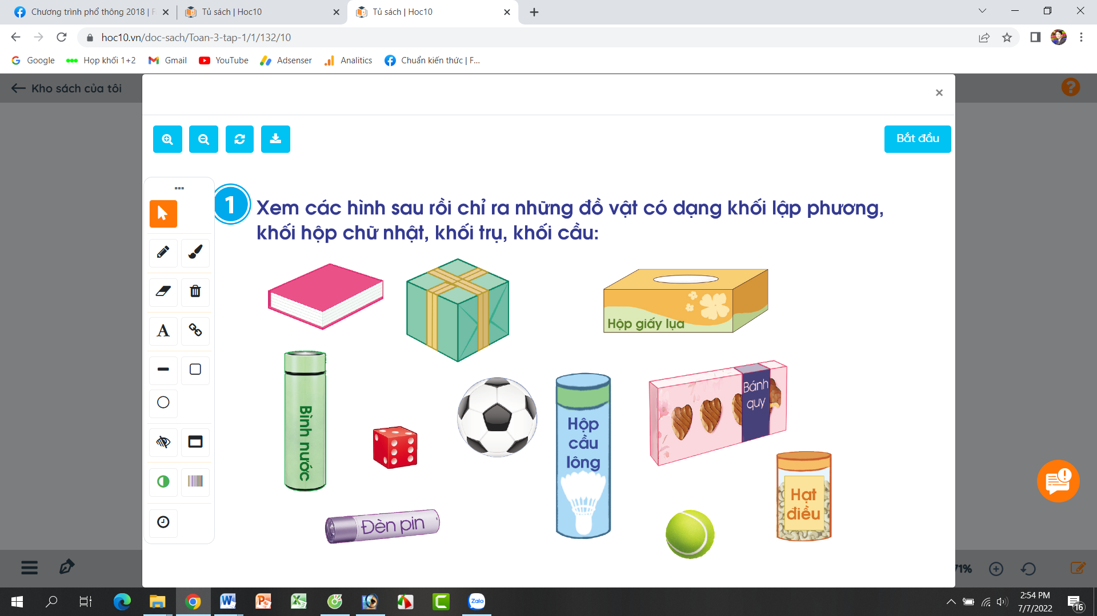  - GV nhận xét, tuyên dương.  Bài 2: (Làm việc chung cả lớp).  a) Đo rồi đọc tên đoạn thẳng dài nhất trong các đoạn thẳng sau:  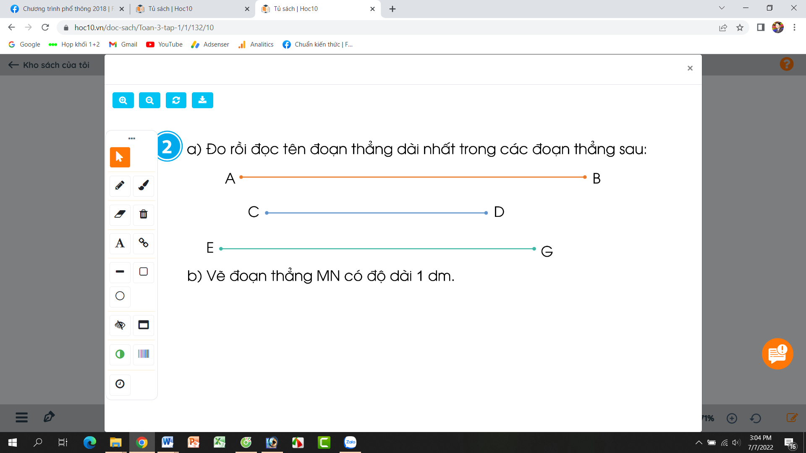  - Yêu cầu HS đọc đề bài.  - Cả lớp cùng đo các đoạn thẳng rồi nêu kết quả.  - Mời HS nêu kết quả đoạn thẳng dài nhất (dài bao nhiêu cm)  - GV mời HS nhận xét.  - GV Nhận xét chung, tuyên dương.  Bài 3: (Làm việc nhóm 2). Quay kim trên mặt đồng hồ để đồng hồ chỉ:  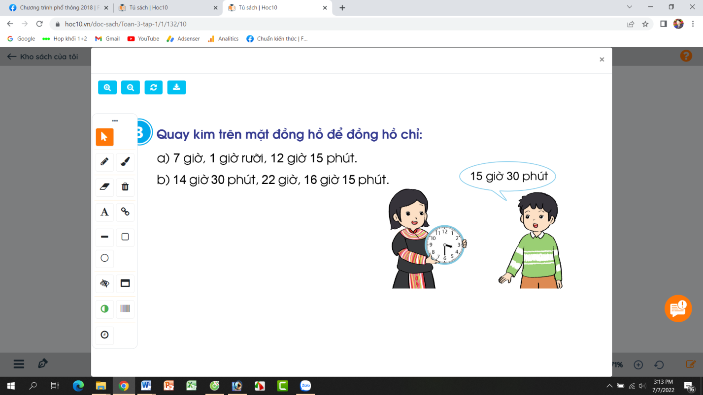  a) 7 giờ, 1 giờ rưỡi, 12 giờ 15 phút.  b) 14 giờ 30 phút, 22 giờ, 16 giờ 15 phút  - GV mời HS đọc đề bài.  - Mời các nhóm thay nhau lên thực hành để có kết quả như đề bài.  - GV nhận xét, tuyên dương. | - 1 HS đọc đề bài.  - HS quan sát và tìm đáp án:  + Những đồ vật có dạng khối lập phương:  + Những đồ vật có dạng khối hộp chữ nhật:  + Những đồ vật có dạng khối trụ:  + Những đồ vật có dạng khối cầu:  - 1 HS Đọc đề bài.  - Cả lớp cùng đo độ dài các đoạn thẳng.  - 1 HS nêu kết quả đo được:  + Đoạn thẳng AB dài nhất (7cm)  - HS nhận xét, bổ sung.  - HS lắng nghe.  - 1 HS đọc yêu cầu bài.  - Các nhóm thay nhau lên dùng đồng hồ, quay các kim để có kết quả như đề bài
3. Vận dụng.
- Mục tiêu:
+ Củng cố những kiến thức đã học trong tiết học để học sinh khắc sâu nội dung.
+ Vận dụng kiến thức đã học vào thực tiễn.
+ Tạo không khí vui vẻ, hào hứng, lưu luyến sau khi học sinh bài học.
- Cách tiến hành:
- GV tổ chức trò chơi “Du lịch qua màn ảnh nhỏ”. Chơi theo nhóm 4, tính nhanh kết quả:  Xem hình nêu hình dạng đồ vật: Khối lập phương, khối hộp chữ nhật, khối cầu, khối trụ.  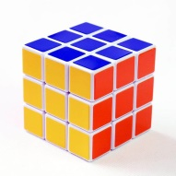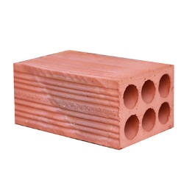  - GV Nhận xét, tuyên dương, khen thưởng những nhóm làm nhanh.  - Nhận xét tiết học. | - HS chơi nhóm 4. Nhóm nào trả lời đúng thời gian và kết quả sẽ được khen, thưởng. Trả lời sai thì nhóm khác được thay thế.  Đáp án: rubich: Khối lập phương; Viên gạch: khối hộp chữ nhật; quả bóng chuyền: khối cầu; lon sữa: khối trụ.
IV. Điều chỉnh sau bài dạy:
.......................................................................................................................................
.......................................................................................................................................
.......................................................................................................................................
----------------------------------------------------

TOÁN
Bài 03: ÔN TẬP VỀ HÌNH HỌC VÀ ĐO LƯỜNG (T2)
Trang 11

I. YÊU CẦU CẦN ĐẠT:
1. Năng lực đặc thù:
- Luyện tập tổng hợp các kiến thức về hình học và đo lường đã được học từ lớp 2.
- Phát triển năng lực lập luận, tư duy toán học và năng lực giao tiếp toán học.
2. Năng lực chung.
- Năng lực tự chủ, tự học: Chủ động học tập, tìm hiểu nội dung bài học. Biết lắng nghe và trả lời nội dung trong bài học.
- Năng lực giải quyết vấn đề và sáng tạo: tham gia tích cực trò chơi, vận dụng.
- Năng lực giao tiếp và hợp tác: Thực hiện tốt nhiệm vụ trong hoạt động nhóm.
3. Phẩm chất.
- Phẩm chất nhân ái: Có ý thức giúp đỡ lẫn nhau trong hoạt động nhóm để hoàn thành nhiệm vụ.
- Phẩm chất chăm chỉ: Chăm chỉ suy nghĩ, trả lời câu hỏi; làm tốt các bài tập.
- Phẩm chất trách nhiệm: Giữ trật tự, biết lắng nghe, học tập nghiêm túc.
II. ĐỒ DÙNG DẠY HỌC
- Kế hoạch bài dạy, bài giảng Power point.
- SGK và các thiết bị, học liệu phụ vụ cho tiết dạy.

III. HOẠT ĐỘNG DẠY HỌC
Hoạt động của giáo viên | Hoạt động của học sinh
1. Khởi động:
- Mục tiêu: + Tạo không khí vui vẻ, khấn khởi trước giờ học.
+ Kiểm tra kiến thức đã học của học sinh ở bài trước.
- Cách tiến hành:
- GV tổ chức trò chơi để khởi động bài học.  + Quan sát hình và trả lời các dạng hình khối nào:  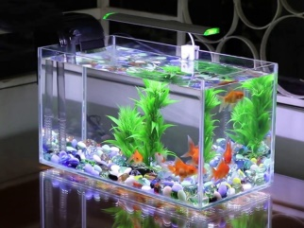  - GV Nhận xét, tuyên dương.  - GV dẫn dắt vào bài mới. | - HS tham gia trò chơi  + Lon coca: hình khối trụ  + Quả địa cầu: hình khối cầu.  + Con xúc xắc: hình khối lập phương  + Bể cá: Hình khối hộp chữ nhật.  - HS lắng nghe.
2. Luyện tập:
- Mục tiêu:
+ Luyện tập tổng hợp các kiến thức về hình học và đo lường đã được học từ lớp 2.
+ Phát triển năng lực lập luận, tư duy toán học và năng lực giao tiếp toán học.
- Cách tiến hành:
Bài 4. Số? (Làm việc chung cả lớp).  - Yêu cầu học sinh đọc đề bài.  - GV mời HS quan sát trang và nêu kết quả số lít của các chai nước, hộp sữa và thùng sơn trên bảng con.  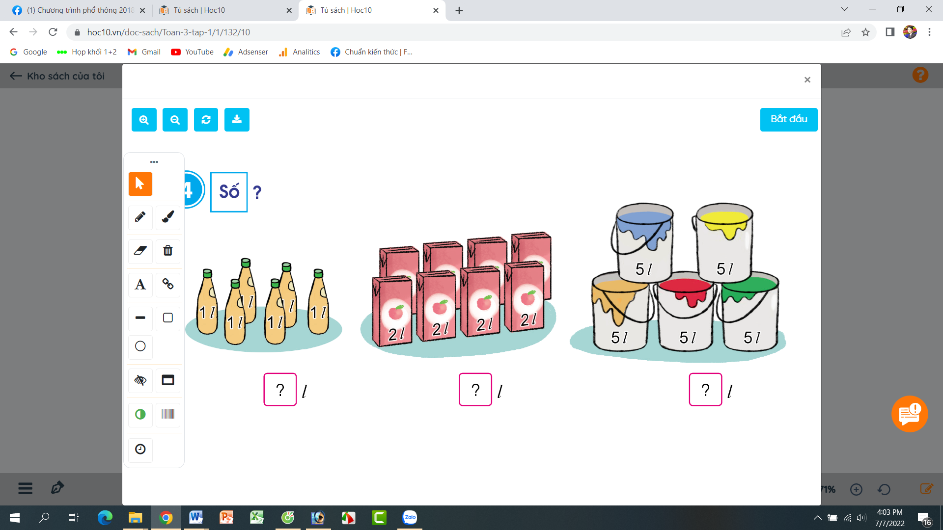  - GV nhận xét kết quả trên bảng con, tuyên dương.  Bài 5: (Làm việc nhóm 4). Quan sát sơ đồ, trả lời câu hỏi.  - GV mời HS đọc yêu cầu bài tập.  - Chia lớp thành các nhóm 4, thảo luận và trả lời theo đề bài.  a) Quãng đường từ nhà Nguyên đến nhà khuê dài hơn quãng đường từ nhà Nguyên đến thư viện bao nhiêu mét?  b) Theo em, Nếu đi từ nhà Ngân đến khu vui chơi thì đi đường nào ngắn hơn?  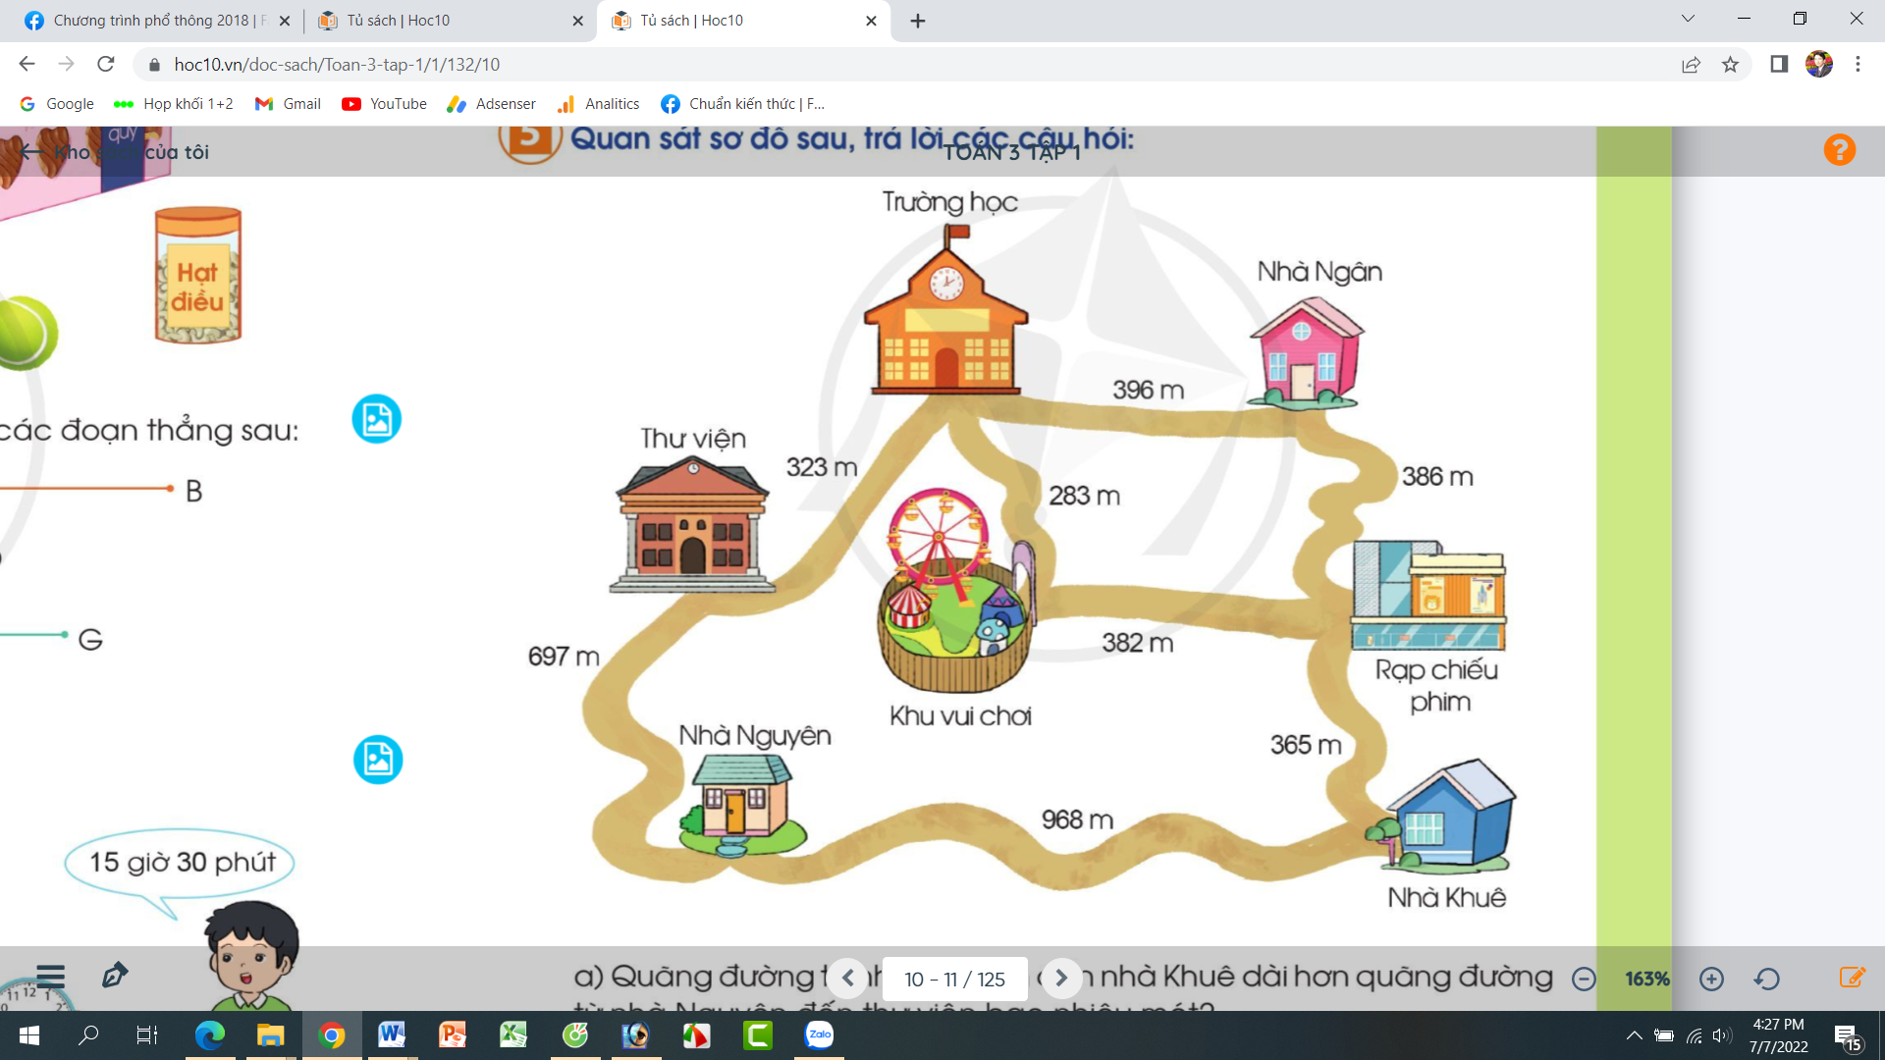  - GV mời đại diện các nhóm trình bày.  - GV mời các nhóm khác nhận xét  - GV Nhận xét chung, tuyên dương. | - 1 HS đọc đề bài.  - HS quan sát và tìm đáp án bằng cách cộng hoặc nhân:  6l 16l  25l  - HS lắng nghe, sửa sai (nếu có)  - 1 HS Đọc đề bài.  - Lớp chia nhóm và thảo luận.  a) Quãng đường từ nhà Nguyên đến nhà khuê dài hơn quãng đường từ nhà Nguyên đến thư viện số mét là:  968 – 697 = 271 m  b) Nếu đi từ nhà Ngân đến khu vui chơi sẽ có 2 đường đi:  + Đường đi thứ nhất : đi qua trường học (396 + 283 = 679m)  + Đường đi thứ hai : đi qua rạp chiếu phim (386 + 382 = 768m)  - Vậy đi từ nhà Ngân đến khu vui chơi thì đi qua trường học sẽ ngắn hơn.  - Đại diện các nhóm trình bày  - Các nhóm khác nhận xét.  - HS lắng nghe.
3. Vận dụng.
- Mục tiêu:
+ Củng cố những kiến thức đã học trong tiết học để học sinh khắc sâu nội dung.
+ Vận dụng kiến thức đã học vào thực tiễn.
+ Tạo không khí vui vẻ, hào hứng, lưu luyến sau khi học sinh bài học.
- Cách tiến hành:
- GV cho học sinh nhắc lại một số đồ vật quen thuộc trong gia đình có các dạng sau:  + Dạng hình khối lập phương  + Dạng hình khối hộp chữ nhật.  + Dạng hình khối cầu.  + Dạng hình khối trụ.  - GV Nhận xét, tuyên dương  - Nhận xét tiết học. | - HS tự nêu theo hiểu biết của bản thân  - HS lắng nghe.
IV. Điều chỉnh sau bài dạy:
.......................................................................................................................................
.......................................................................................................................................
.......................................................................................................................................

